**DOCKER**

Dosen Pengampu: Isbat Uzzin Nadhori S.Kom., M.T

**Disusun untuk Memenuhi Tugas**

**Mata Kuliah:**

**PRAKTIKUM MANAJEMEN DATA**

**Oleh:**

**Sheila Kamila Zahra**

**3324600034**

**Sains Data Terapan B**

**PROGRAM STUDI D4 SAINS DATA TERAPAN**

**DEPARTEMEN TEKNIK INFORMATIKA DAN KOMPUTER**

**POLITEKNIK ELEKTRONIKA NEGERI SURABAYA**

**TUGAS 1**

(MENGERJAKAN QUIZ KEMBALI)

**NOMOR 1**

|  |
| --- |
|  |
| **INPUT & OUTPUT** |
|  |
| **ANALISIS** |
|  |

**NOMOR 2**

|  |
| --- |
|  |
| **INPUT & OUTPUT** |
|  |
| **ANALISIS** |
|  |

**NOMOR 3**

|  |
| --- |
|  |
| **INPUT & OUTPUT** |
|  |
| **ANALISIS** |
|  |

**NOMOR 4**

|  |
| --- |
|  |
| **INPUT & OUTPUT** |
|  |
| **ANALISIS** |
|  |

**TUGAS 2**

(DOCKER)

1.Install docker desktop for windows

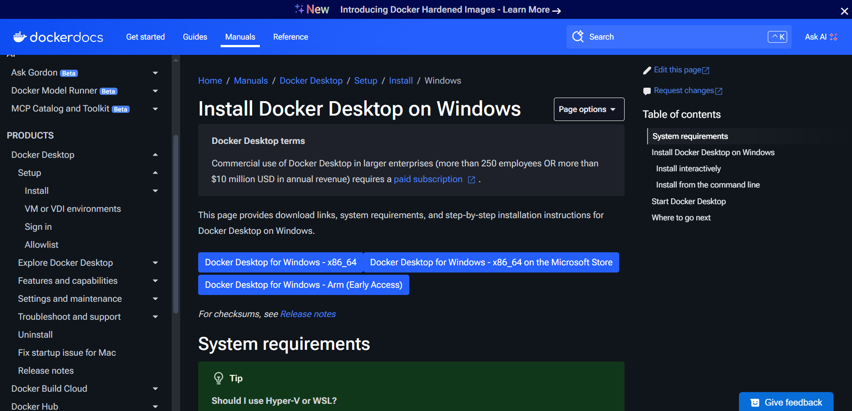

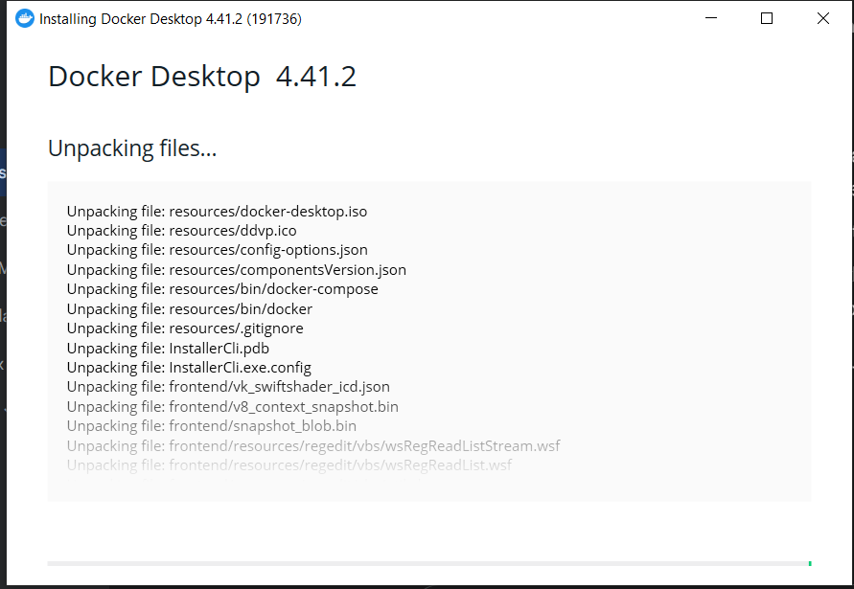

2.Merestart komputer

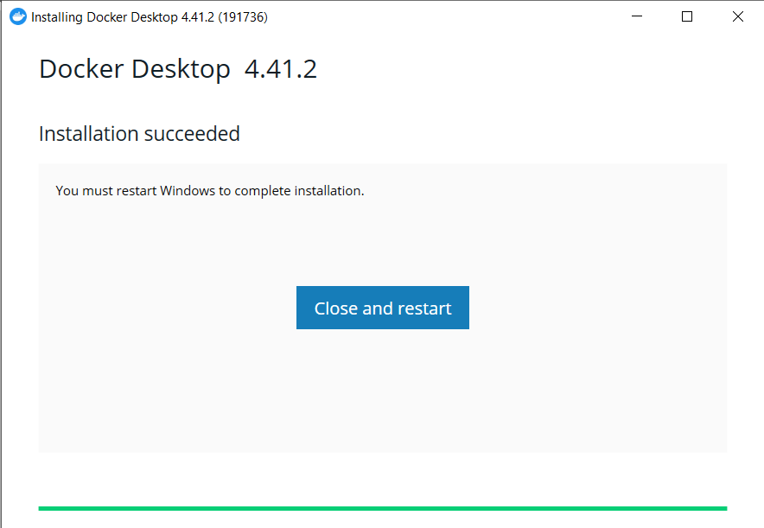

3.Buka Docker , dan docker siap untuk di gunakan

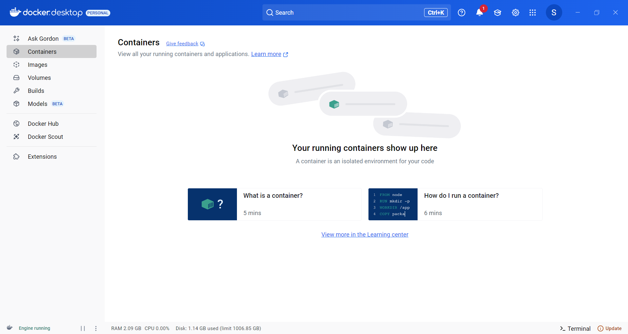

4.Install wsl

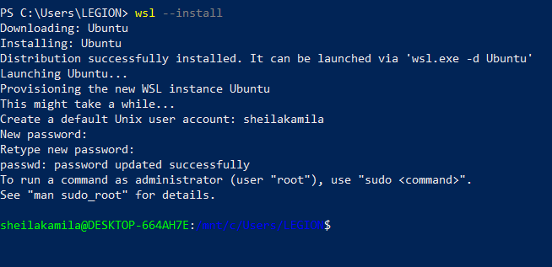

5.Pastikan Docker sudah running



DOCKER IMAGES

* Images yang sudah ready terdapat pada docker hub, dapat diakses pada link <https://hub.docker.com/>

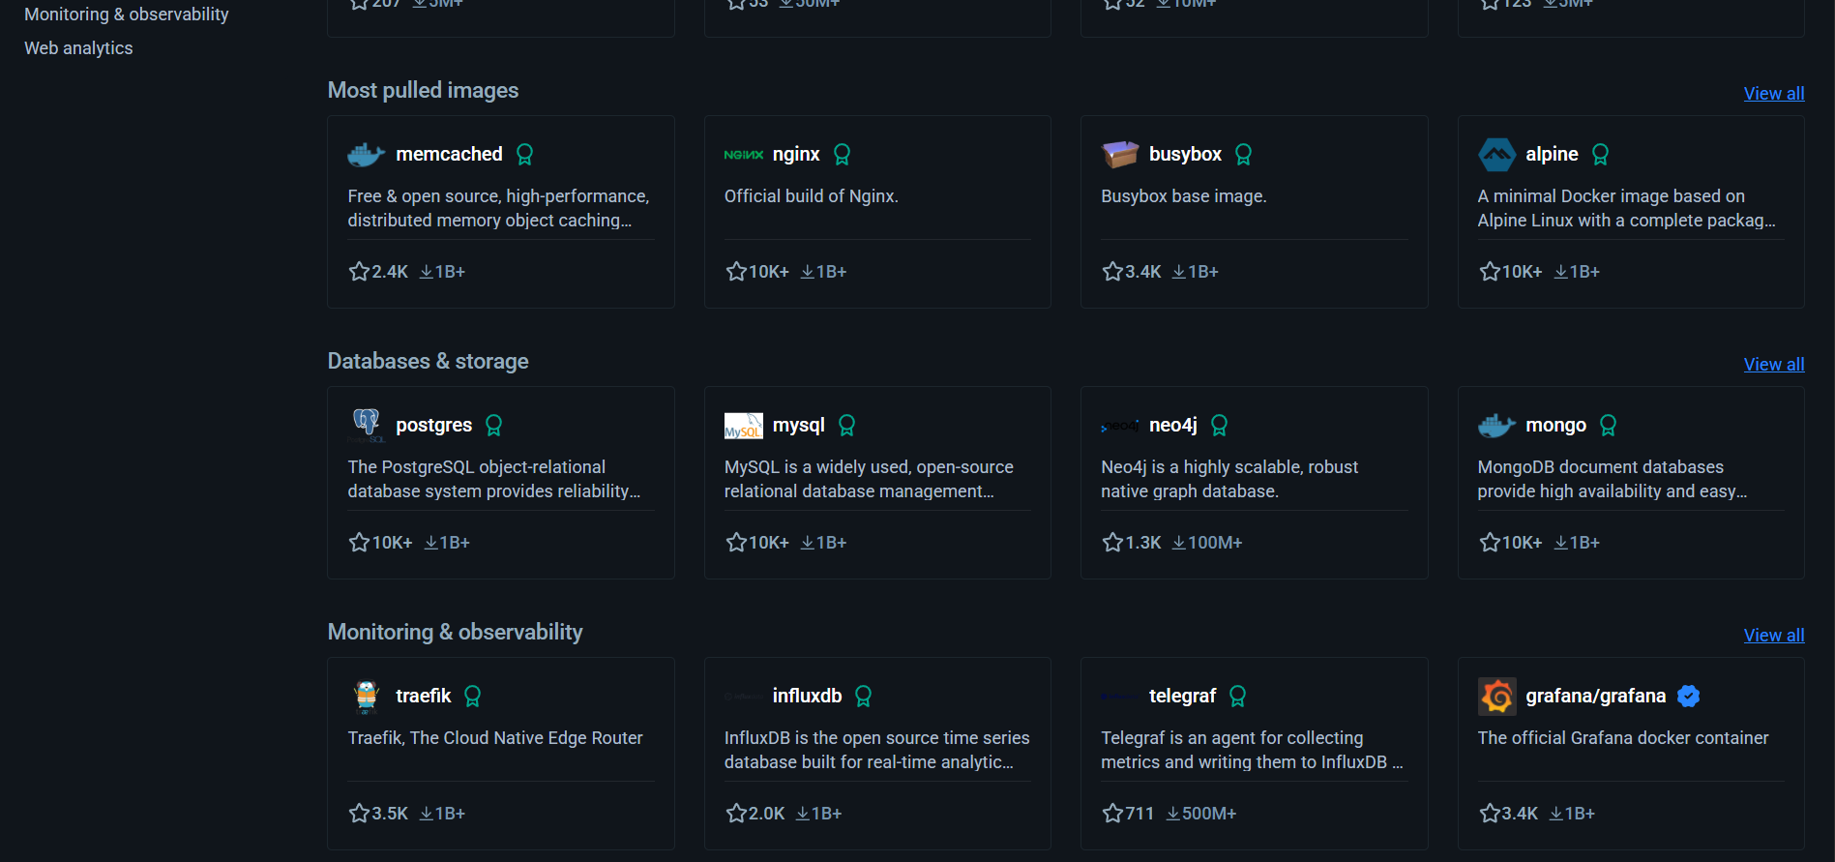



DOWNLOAD IMAGES

* Misal postgres, Jalankan perintah docker pull posgtres

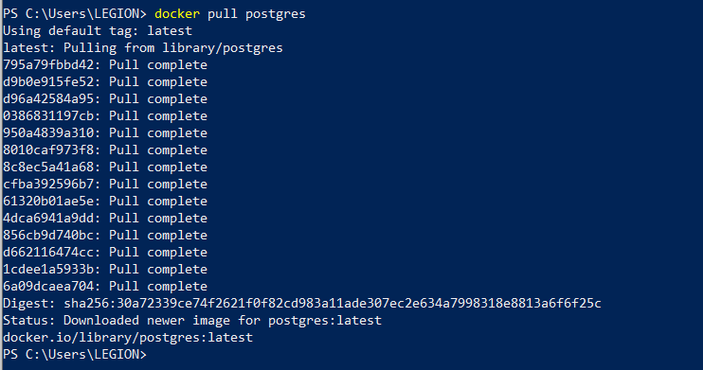

* Cek : docker images

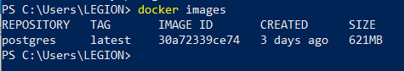

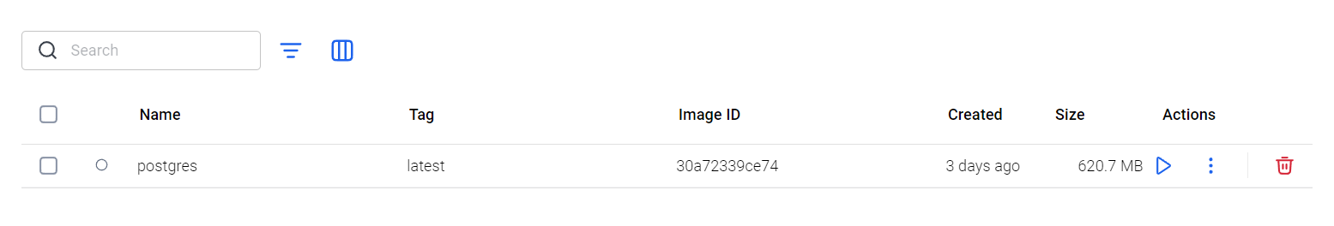

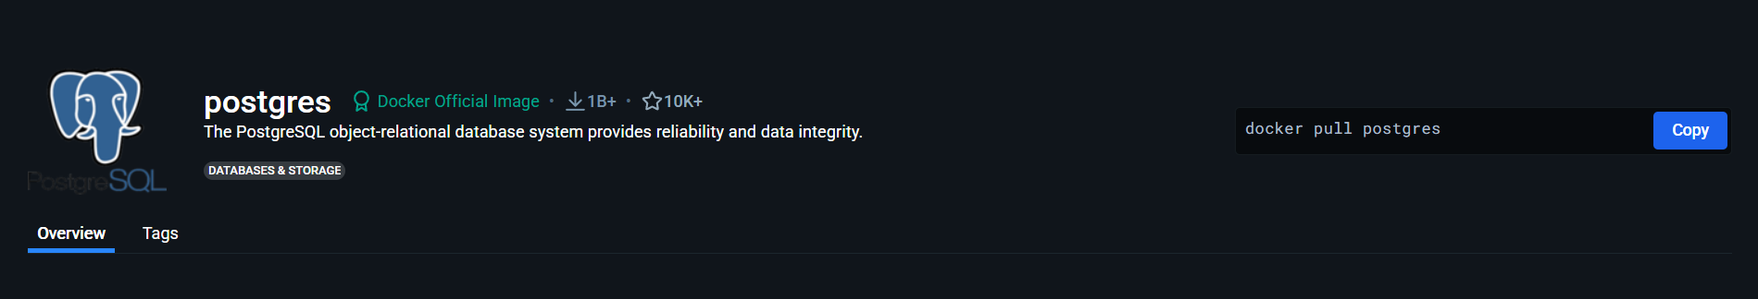



* Misal ubuntu, Jalankan perintah docker pull ubuntu

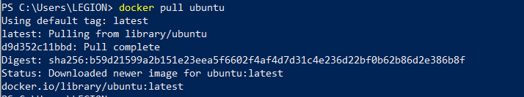

* Cek : docker images

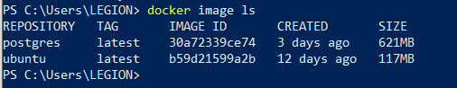

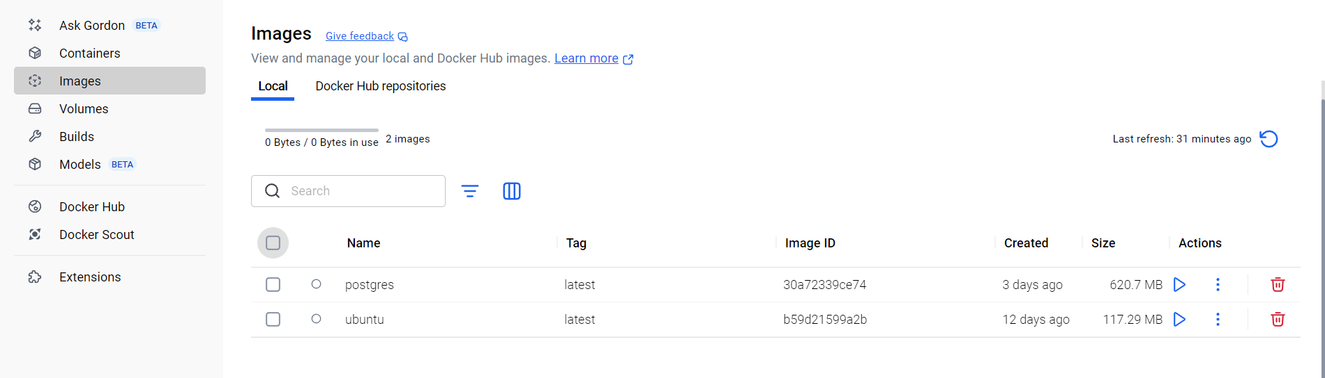

DOCKER CONTAINER

* Biasa disebut instance dari image

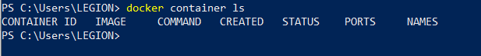

* Menjalankan dua container





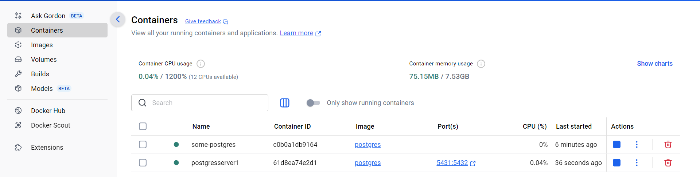

* Menjalankan image

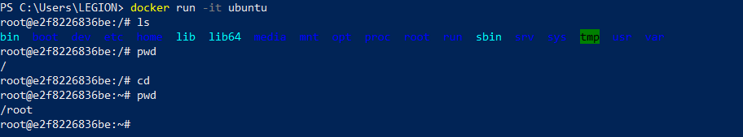

KONEKSI KE PG ADMIN

* Masuk ke pg admin,kemudian add new server

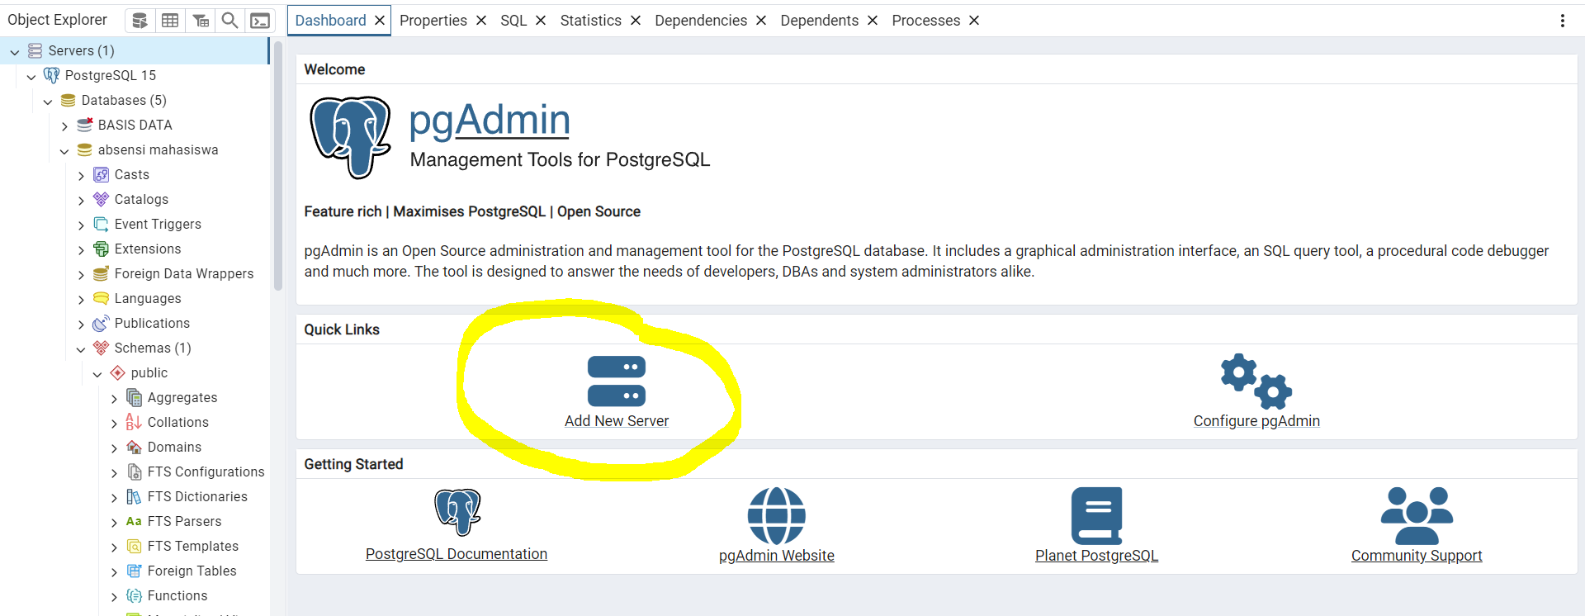

* Membuat server

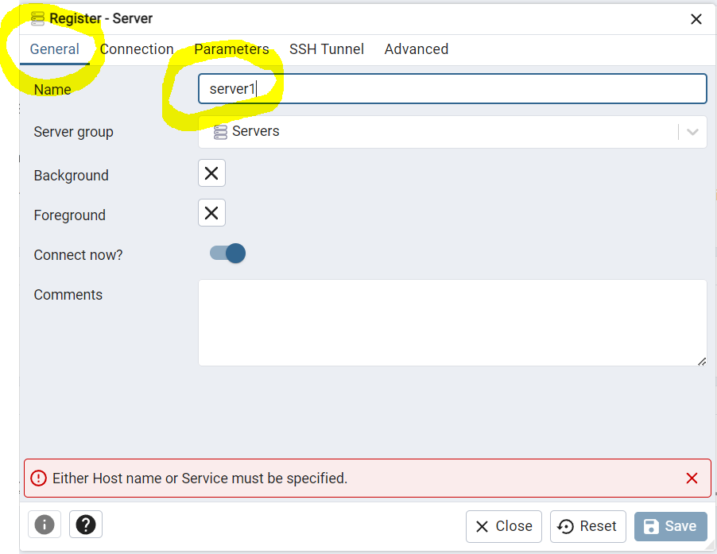

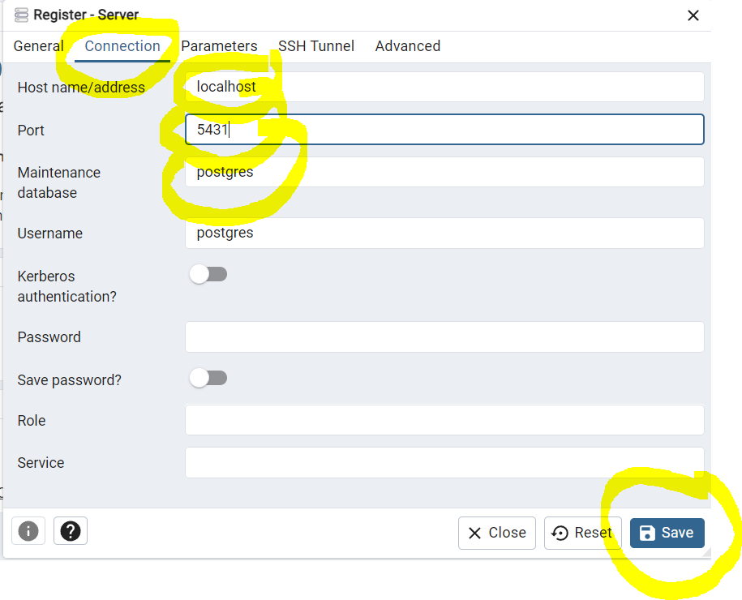

* Melihat hasil perbandingan

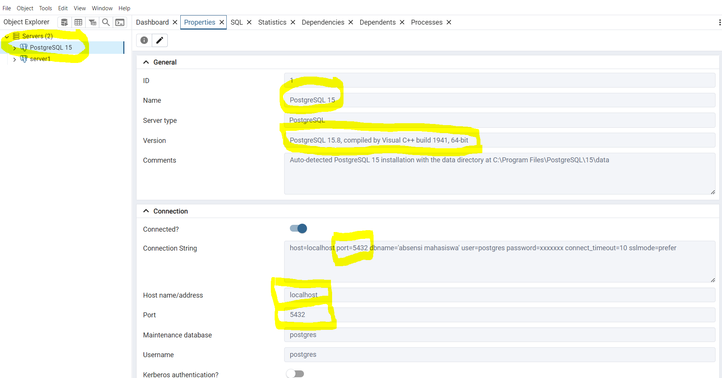

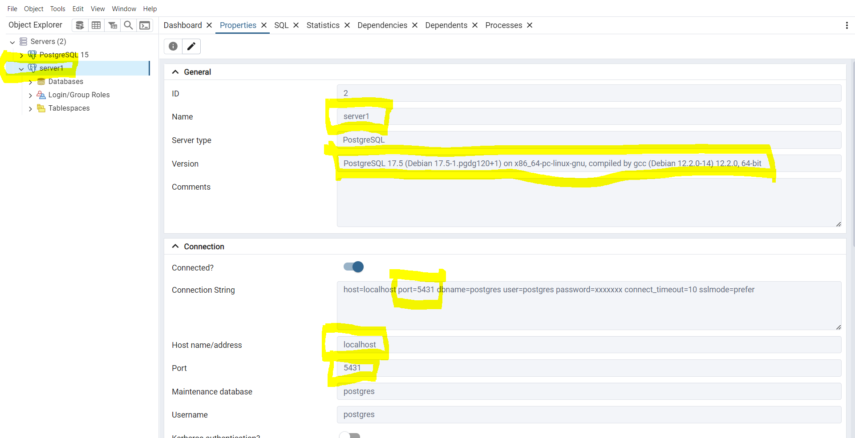

INSTALL httpd – Run

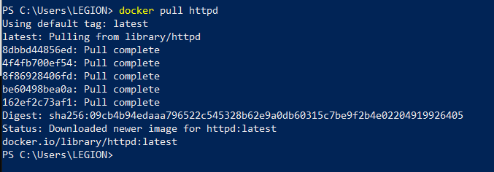



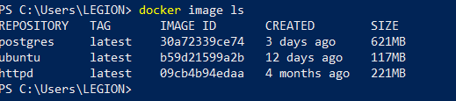

**MEMBANGUN APLIKASI DI PYTHON**

* Buat direktori

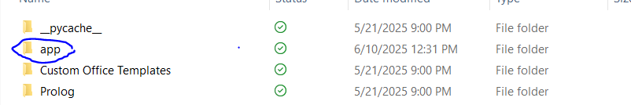

* Buat file hello world di vs code

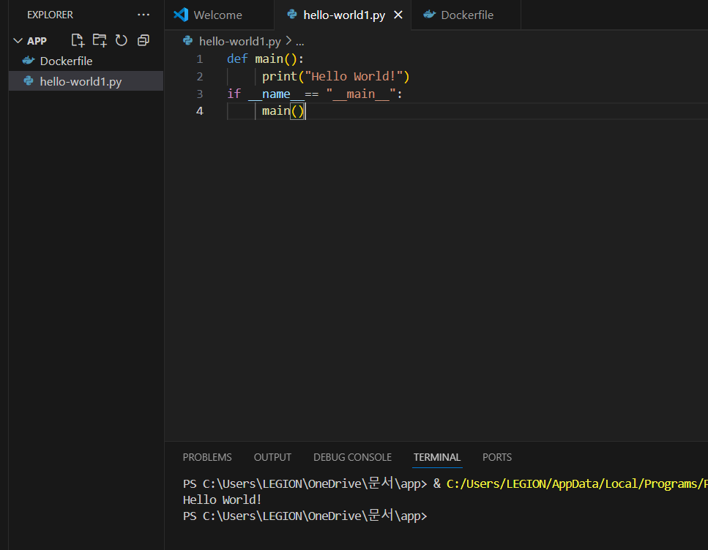

* Buat docker file

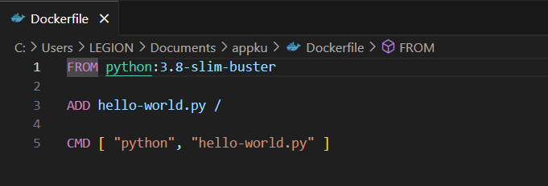

* Jalankan docker run python-hello-world

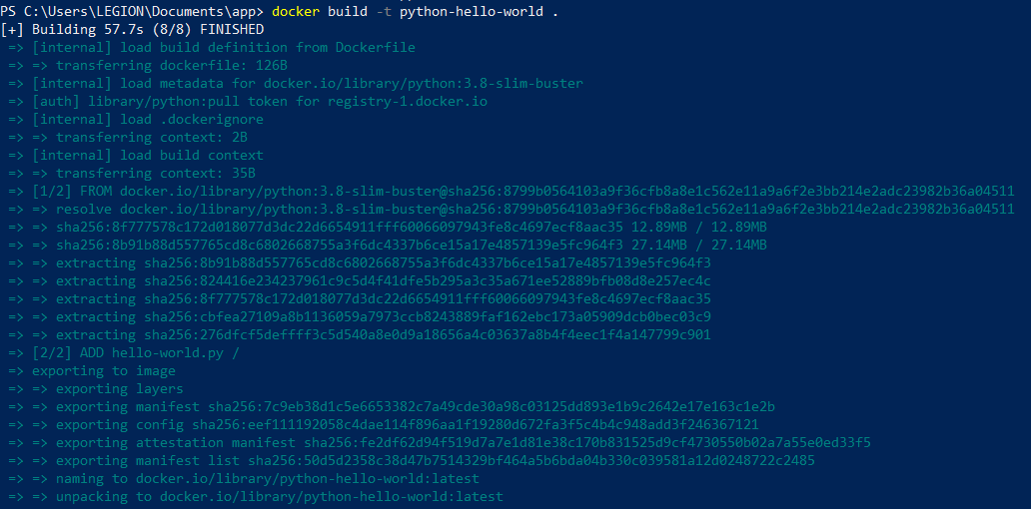

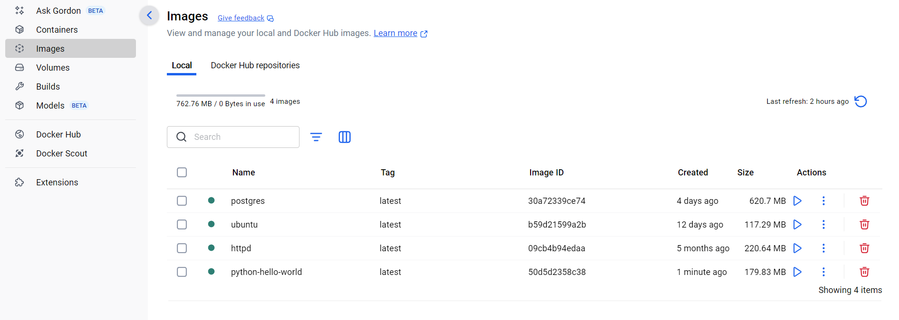

* Jalankan docker run python-hello-world

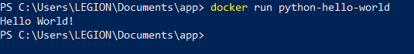

**APLIKASI ANALISIS DATA**

Berikut contoh **aplikasi analisis data sederhana lain** yang masih jalan via HTTP dan bisa diakses lewat browser. Kali ini aplikasinya akan :

**Visualisasi jumlah karakter dalam teks** — kita dapat mengakses /analyze?text=Halo Dunia dan aplikasinya akan menghitung:

* Jumlah karakter total
* Jumlah kata
* Frekuensi tiap huruf  
  Semua ditampilkan dalam JSON via browser.

**LANGKAH-LANGKAH**

* Buat file requirements.txt di dalam folder data_analyst_app

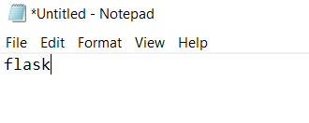

* Buat file app.py di dalam folder data_analyst_app

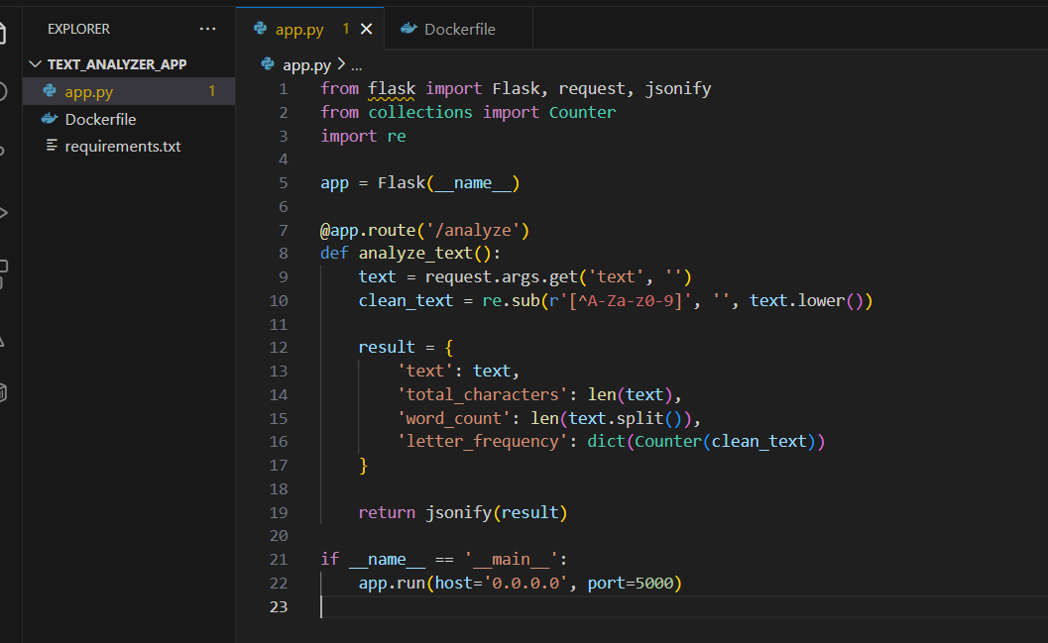

* Buat file Docker nya

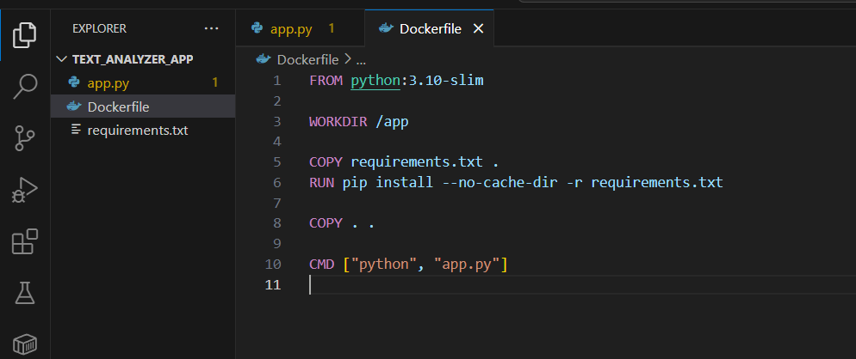

* Membangun image Docker

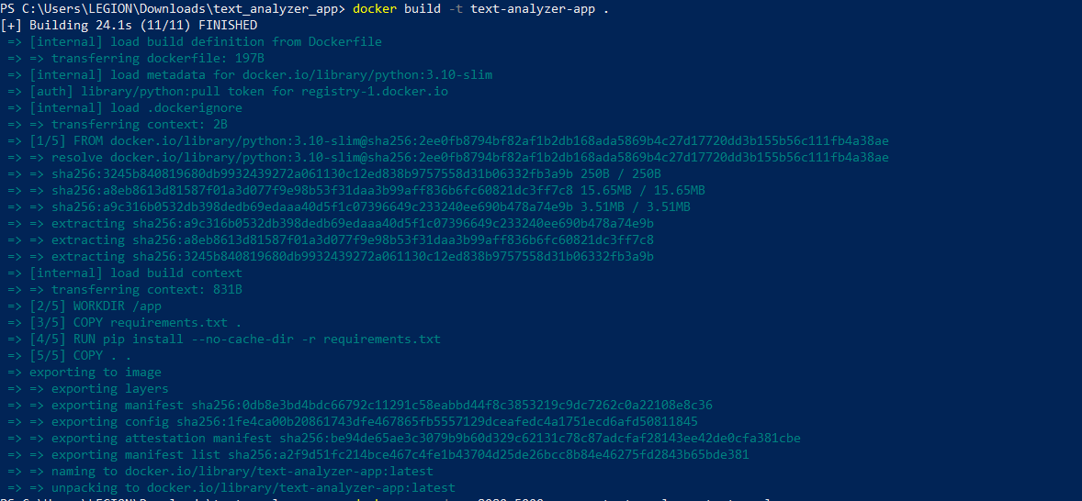

* Menjalankan Docker



* Ketika aplikasinya dijalankan di browser



